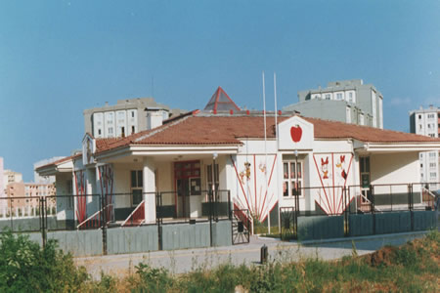
(1995 YILI)

Elma Şekeri Anaokulu 12.09.1994 tarihinde 86 öğrenci ile eğitim öğretime başlamıştır.
2015-2016 Eğitim öğretim yılında 9 şube de 176 öğrencisi bulunan okulumuzda 1 Müdür, 1 Müdür yardımcısı , 9 Okul Öncesi öğretmeni ve 3 yardımcı personel görev yapmaktadır. Okulumuzda 2 şubede 3 yaş, 3 şubede 4 yaş ve 4 şubede de 5 yaş öğrencilerimiz eğitim öğretim görmektedir.

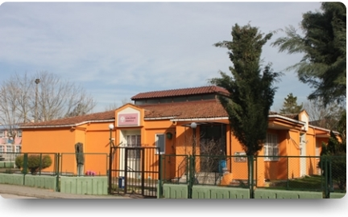
(2015 YILI)

